**生物医学测试中心新型冠状病毒防疫期间开放服务值班表**

各位老师同学：

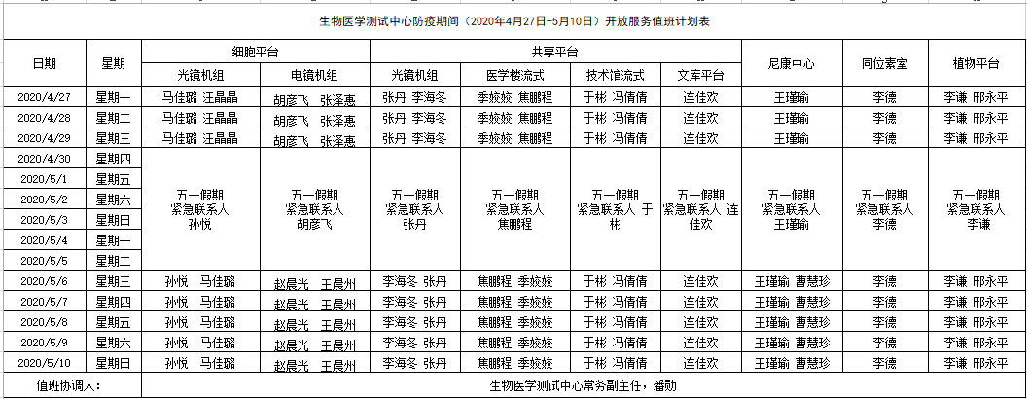为了保障各实验室科研测试需求，同时响应新型冠状病毒防疫号召，生物医学测试中心所属各个平台/机组5月份将继续安排值班，5月初值班安排如下：

5月10日之后，视疫情发展状况和学校学院要求，测试中心上班及值班安排将同步发布在生物医学测试中心网站、生命学科校级平台微信公众号和各实验室门口。为保障人员和平台设施的正常运行，防疫期间，所有测试人员必须是在平台所在楼宇允许出入的人员名单上，所有测试样品必须是校级平台允许测试的安全样品。值班人员联系方式请详见各实验室门口值班明细单！

清华大学生物医学测试中心

2020年4月26日